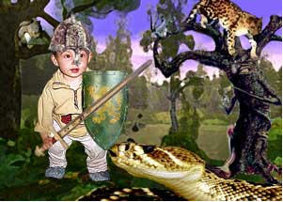
"Детские тайны открывает сказка"
Человеку свойственно ошибаться. Мы с удовольствием вспоминаем эту древнюю мудрость, когда речь идет о бытовых мелочах. Но в то же время мы готовы на все, лишь бы не совершать ошибок в чем-то серьезном и важном. А что может быть для родителей важнее, чем их собственный ребенок?
Будьте внимательны! Родители обычно как-то забывают, что отвечают не только за физическое здоровье ребенка, но и за его психическое благополучие. А ведь детские страхи, тревожность, невротичность и последствия психологических травм могут не только годами оставаться незамеченными, но даже усиливаться из-за неправильного отношения родителей.
Конечно, родительские любовь и интуиция значат очень много, однако знания психологии не помешают. Поэтому для тех родителей, которые хотят лучше понять своего ребенка, предлагается тест «Сказка». Этот тест был составлен знаменитым детским психологом доктором Луизой Дюсс. Он пригоден для детей даже самого нежного возраста, которые пользуются крайне простым языком для выражения своих чувств.
Правила проведения теста. Вы рассказываете ребенку сказки, где фигурирует персонаж, с которым ребенок будет идентифицировать себя. Каждая из сказок заканчивается вопросом, обращенным к ребенку. Провести этот тест не очень сложно, поскольку все дети любят слушать сказки. Значительно труднее будет интерпретировать полученные результаты.
Несколько советов по проведению теста. Во-первых, ребенок должен чувствовать, что тест — такая же игра, как и все остальные, а для этого нужно выбрать удобный момент. Может быть, стоит дождаться, чтобы он сам попросил рассказать сказку, особенно если это принято в вашей семье. Во-вторых, никогда не нужно комментировать его ответы и торопиться, говоря: «Слушай теперь другую сказку». Если ребенок проявляет тревогу или излишнюю возбудимость, слушая сказку, прервитесь и попытайтесь рассказать ее в другой раз. Если ребенок прерывает рассказ и предлагает неожиданное окончание, отвечает торопливо, понизив голос, с признаками явного волнения (покраснение или бледность, потливость, небольшие тики), если он отказывается отвечать на вопрос — все это признаки патологической реакции на тест. В таком случае не мешало бы обратиться к детскому психологу.
1. Сказка «Птенец» позволяет выявить степень зависимости от одного из родителей или от обоих вместе. «В гнездышке на дереве спят птички: папа, мама и маленький птенчик. Вдруг налетел сильный ветер, ветка сломалась и гнездышко падает вниз: все оказались на земле. Папа летит и садится на одну ветку, мама садится на другую. Что делать птенчику?»
Типичные нормальные ответы:
- он тоже полетит и сядет на ветку;
- полетит к маме, потому что испугался;
- полетит к папе, потому что папа сильный;
- останется на земле, потому что не умеет летать, но позовет на помощь, и папа с мамой заберут его.
Типичные патологические ответы:
- останется на земле, потому что не умеет летать;
- умрет во время падения;
- умрет от голода или холода;
- о нем все забудут;
- на него кто-нибудь наступит.
2. Сказка «Ягненок». Первый вариант сказки позволяет узнать, как ребенок перенес отнятие от груди. Второй вариант дает возможность проконтролировать проявление или отсутствие чувства ревности к младшему брату или сестре, которых еще кормят грудью.
1-й вариант. «Жила-была овечка со своим ягненком. Ягненок уже был большой и даже ел травку. Вечером мама давала ему немного молока, которое он очень любил. Но однажды мама осталась без молока и не смогла покормить его. Что делать ягненку?»
Типичные нормальные ответы:
- будет есть больше травки;
- заплачет, потом станет есть больше травки;
- пойдет к другой овечке и попросит у нее молока.
Типичные патологические ответы:
- умрет от голода;
- уйдет к другой овце и больше не вернется к маме;
- не будет обращать внимания на маму, потому что она оставила его без молока;
- будет так сильно плакать, что мама где-нибудь достанет ему молока.
2-й вариант. Начало такое же, как в 1-м, но со слов «однажды...» следует другое продолжение. «Однажды маме принесли совсем маленького ягненка, который пьет только молоко и не умеет есть травку. Тогда мама сказала старшему ягненку, что ему придется обойтись без молока, потому что для обоих ягнят не хватит, а он уже может есть травку. Как поступит ягненок?»
Типичные нормальные ответы те же, что и в предыдущем варианте, плюс:
- немного покапризничает, но ведь он полюбил маленького ягненка, поэтому будет есть травку.
Типичные патологические ответы:
- пойдет есть травку, но будет злиться на маму и маленького ягненка;
- постарается прогнать маленького ягненка;
- притворится послушным, а потом унесет куда-нибудь маленького ягненка и снова сам будет пить молоко;
- найдет другую маму для маленького ягненка;
- побьет маленького ягненка и отгонит от мамы.
3. Сказка «Похороны» или «Отъезд» позволяет определить отношение ребенка к смерти, а также может выявить скрытую агрессивность и разрушительность.
1-й вариант. «По улице идет похоронная процессия, и все спрашивают, кто умер. Кто-то показывает на один дом и говорит: «Умер человек, который жил в этом доме. Кто же умер?»
Типичные нормальные ответы:
- неизвестный человек;
- чей-то дедушка или бабушка;
- тот, кто был сильно болен;
- старый человек.
Типичные патологические ответы:
- мальчик (девочка);
- папа (мама) одного мальчика (девочки);
- чей-то младший брат или сестричка.
Если дети маленькие и еще не понимают понятия смерти, то можно говорить об отъезде.
2-й вариант. «Однажды родители, дедушка и бабушка, дяди и тети и все дети пошли на вокзал и один из них сел на поезд и уехал далеко-далеко и, может быть, никогда не вернется. Кто это был?» О патологии в данном случае будет свидетельствовать отправка далеко и надолго родителей, братьев и сестер или какого-то человека, не упомянутого в рассказе и выбранного ребенком в качестве мишени своей агрессивности.
4. Сказка «Слоненок» может выявить трудности, возникающие у мальчика в связи с развитием сексуальности, в частности, его отношение к так называемому кастрационному комплексу. «У одного мальчика есть слоненок, очень симпатичный, с хорошеньким хоботком. Однажды, войдя в комнату, мальчик видит, что у слоненка что-то изменилось. Что у него изменилось и почему?»
Типичные нормальные ответы:
- слоненок в шутку перекрасился в другой цвет;
- вырос;
- он сломал любимую игрушку мальчика.
Типичные патологические ответы:
- у слоненка нет хобота, потому что его отрезали;
- слоненок вел себя плохо и у него отвалился хобот;
- слоненок умер;
- вместо слоненка было другое животное.
Если затем вы попросите уточнить ответы, возможно, мальчик объяснит окончание рассказов как следствие плохого поведения слоненка, которого наказали.
5. Сказка «Новость» рассказывается для выявления у ребенка неоправданной тревожности или страха, а также невысказанных желаний и ожиданий, о существовании которых родители могут даже и не подозревать. «Один мальчик (девочка) возвращается с прогулки (от друзей, от бабушки, из школы — выберите наиболее подходящую ситуацию для вашего ребенка), и мама ему говорит: «Наконец ты пришел. Я должна сообщить тебе одну новость». Какую новость хочет сообщить ему мама?»
Типичные нормальные ответы:
- у нас будут гости;
- кто-нибудь приедет, кто-нибудь родился и т. д.;
- мама услышала что-нибудь важное по радио или по телевизору и т. д.
Типичные патологические ответы:
- кто-то умер;
- мама хочет отругать ребенка за то, что он гулял;
- мама хочет что-то запретить, наказать и т. д.;
- мама сердится за то, что он опоздал.

"Детские рисунки как проективная техника"
- графическое изображение уверенности и неуверенности
- пропуск верхних конечностей
- выделение рук и пальцев
- маленькие, неустойчивые ноги
Графическое изображение уверенности и неуверенности
Неуверенные, тревожные дети склонны рисовать маленькие фигуры, которые застенчиво занимают только маленькую часть листа.
Напротив, уверенные, хорошо приспособленные дети рисуют свободно с забавной развязностью, создавая фигуру, выражающую своим размером, размахом и броским расположением на странице свободу от сдерживающей тревожности.
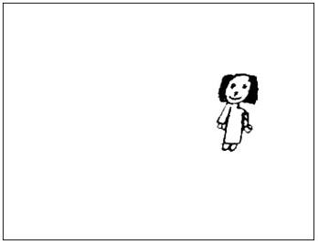
Рис.1. Нарисован неуверенной девочкой 7,5 лет. Застенчивая, с низкой самооценкой. Семья без отца. Нервная, напряженная мать. Не успевает в школе, несмотря на вполне нормальное умственное развитие. Пока она рисовала, она спросила: "У меня нормально получается?" Она сказала, что фигурка изображает ее.
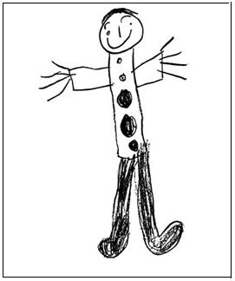
Рис.2. Выполнен уверенной девочкой 7 лет, живущей в полной, нормальной и гармоничной семье. Это дружелюбный, опережающий развитие ребенок.
Пропуск верхних конечностей
Отсутствие рук в рисунках детей старше 6 лет может быть показателем застенчивости, пассивности или задержки интеллектуального развития. Пропуск рук в рисунках становится отклонением к 10 годам, когда уже более 90% детей изображают на рисунках руки.
Вэйн и Эйсен считают отсутствие рук на рисунке одним из 4 показателей, которые выявляют с большой долей вероятности неприспособленных детей в возрасте между 5 годами 3 месяцами и 6 годами 5 месяцами. Другие три показателя - отсутствие тела, отсутствие рта и нелепый, причудливый рисунок. Спрятанные руки интерпретируются как выражение чувства вины.
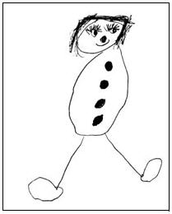
Рис.3. Руки отсутствуют. Нарисован чрезвычайно осторожным, неагрессивным мальчиком. Возраст 6 лет 10 месяцев. Не любит грубых, чрезмерно активных детей.
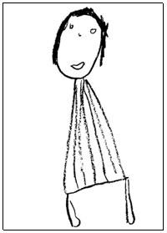
Рис.4. Нарисован замкнутой, неагрессивной девочкой 5 лет 8 месяцев. Она сказала, что на рисунке изображена она сама.
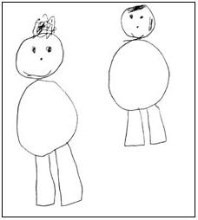
Рис.5а. На этом и следующем рисунке руки у людей отсутствуют. Оба рисунка принадлежат мальчику 7 лет. Он застенчив, неагрессивен, страдает энурезом, испытывает дезориентацию, если в его установленном распорядке что-то меняется. Беспокоится, если кто-то опаздывает хотя бы на минуту.
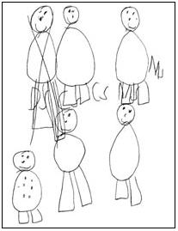
Рис.5б. Рисунок семьи.
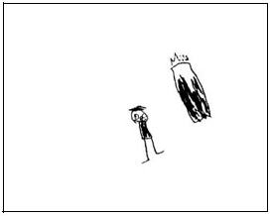
Рис.6. Нарисован мальчиком 5 лет 11 месяцев. Средний уровень интеллекта. Он назвал свой рисунок "Человек и дерево". В изображении человеческой фигуры, довольно маленькой по размеру, отсутствуют руки. Эти характеристики указывают на застенчивость и, как правило, отмечаются в рисунках неагрессивных детей. В действительности к этому имеет отношение его мать, чья манера воспитания воплотилась в том, что мальчик никогда не сопротивлялся, если его бил другой ребенок, предпочитая развернуться и уйти.
Следующие рисунки (7а,б и 8а,б) были выполнены в один день двумя сестрами. Младшая (5 лет 9 месяцев) нарисовала большие фигуры с расставленными руками и четко обозначенными ногами. Рисунок сделан в свободной манере, штрихи нанесены смело, с сильным нажимом (рис. 7а,б).
Совсем иначе выглядит рисунок ее сестры (6 лет 11 месяцев). Она нарисовала фигуры меньшего размера, с неустойчивыми ногами и маленькими руками. Нажим слабый. Может быть важным, что она добавила к рисунку солнце и при этом закрасила его.
Оба рисунка демонстрируют уровень интеллекта выше среднего. Обе девочки в первую очередь нарисовали фигуру своего пола, выражая тем самым, что их сексуальная ориентация соответствует их полу. Кроме того, одна девочка удовлетворена собой, в то время как другая испытывает недостаток самоуверенности. Эти черты личности выражаются в их поведении дома и в школе. В связи с этим младшая сестра, более свободная и смелая, сказала, что она нарисовала Джоанну, подругу, а старшая, более застенчивая, сказала: "Это я". Автор склонен интерпретировать этот факт в поддержку своего взгляда на то, что уверенный ребенок менее склонен рисовать себя, чем неуверенный, чьи мысли обращены внутрь, на себя.
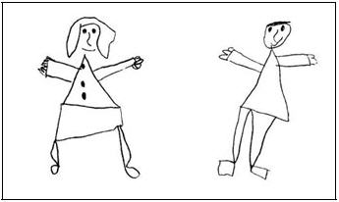
Рис.7а,б.
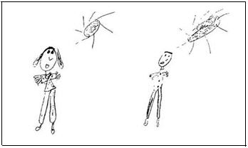
Рис.8а,б.
Выделение рук и пальцев
Преувеличенный размер рук интерпретируется как склонность к агрессии, если это "автопортрет". Если изображены родители или няня, то акцент на руках может означать ожидаемую или реальную агрессию.
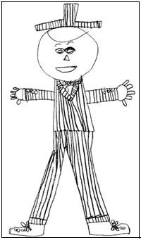
Рис.9. Нарисован мальчиком 7 лет с незаурядным интеллектом, но плохо приспособленным к домашней и школьной жизни. Пытается найти компенсаторное удовлетворение через пищу и владение вещами. Одной из частных проблем является склонность к воровству. Обратите внимание на прорисованные пальцы.
Маленькие, неустойчивые ноги
Неуверенные дети часто изображают неустойчивые фигуры, шаткие, с крошечными ногами, не дающими эффективной поддержки. Дети бессознательно и символично выражают нестабильность личности, отсутствие крепкого основания. Недостаток базового чувства защищенности приводит к нарушению развития личности; постоянное чувство тревоги к тому же препятствует развитию эмоциональной зрелости и достижению психического здоровья. Эрик Эриксон в своей книге "Детство и общество" показал, как много зависит от установления базового чувства доверия в течение первого года жизни.
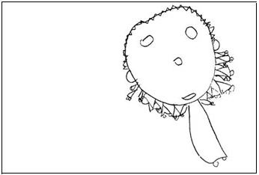
Рис.10. Нарисован неуверенной, застенчивой девочкой 4 лет 10 месяцев. Отзывчивая, внимательная, интеллект выше среднего, склонна к приступам, потеря слуха сенсорно-невральной природы. Воспитывается без отца. Обратите внимание на маленькие верхние конечности и крошечные неустойчивые ноги.

